我校荣获2019年度共青城市平安建设（综治工作）先进单位
总编辑：周声柱 发布日期：2020-09-14 00:00:00 浏览量：12

近日，中共共青城市委政法委员会印发《关于表彰2019年度平安建设（综治工作）先进单位的通报》(共政法[2020] 1号)，我校作为驻市唯一一所学校被评为2019年度全市平安建设（综治工作）先进单位，这是我校连续多年获此殊荣。

一直以来，学校理事会、党委、行政高度重视校园平安建设（综治工作），始终坚持以习近平新时代中国特色社会主义思想为指导，围绕“创安全文明校园，建和谐平安共科”这一目标，以坚定的政治
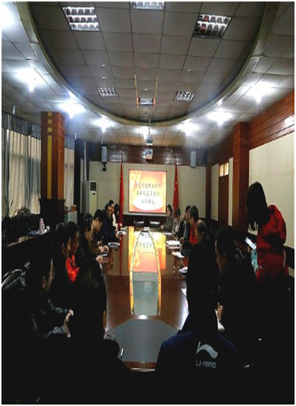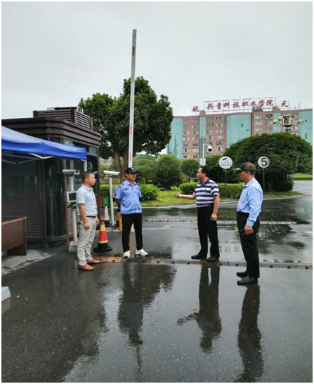

定力、高度的政治自觉、强烈的政治担当，坚决扛起学校平安建设（综治工作）工作责任，不断从完善考评体系、健全规章制度、加大保障投入、加强校地共建、广泛宣传教育等方面，加大工作力度，提升广大师生员工的安全感和满意度，取得了明显成效，为学校改革发展提供了有力保障。
平安建设（综治工作）事关广大师生员工的切身利益，事关学校的发展大局，是维护学校安全稳定的重要保证。我们将以此次获奖作为新的起点、新的征程，进一步贯彻落实习近平总书记视察江西重要讲话精神和党的十九届四中全会精神，按照中央和省委、省政府的部署，在市委、市政府的领导下，聚焦平安建设（综治工作）重点任务，切实压紧压实领导责任，加强和创新社会治理，不断推动学校平安建设（综治工作）取得更大的成绩。

